杭州电子科技大学学生考试卷（B）卷
考试课程 | 大学物理1 |  | 考试日期 | 2018年 月 日 |  |  |  | 成 绩
课程号 | A0715011 | 教师号 |  |  | 任课教师姓名
考生姓名 |  | 学号（8位） |  |  | 年级 |  |  | 专业

【请将答案直接写在试卷上，最后两页是草稿纸，不要将答案写在草稿纸上。】

题号 | 一 | 二 | 三 | 总分
得分

- 单项选择题（本大题共24分，每小题3分）
得分

1. 某质点作直线运动的运动学方程为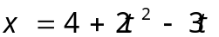 (SI)，则该质点作 ［ ］
- 匀加速直线运动，加速度沿x轴正方向．
- 匀加速直线运动，加速度沿x轴负方向．
- 变加速直线运动，加速度沿x轴正方向．
- 变加速直线运动，加速度沿x轴负方向．

2． 以下几种运动形式中，保持不变的运动是 ［ ］
(A) 单摆的运动． (B) 匀速率圆周运动．
(C) 行星的椭圆轨道运动． (D) 抛体运动．

3. 质量为m的小球，以水平速度v与固定的竖直壁作弹性碰撞，设指向壁内的方向为正方向，则由于此碰撞，小球的动量变化为 ［ ］
(A) mv (B) 0
(C) -2mv (D) 2mv．
4. 关于质点系动量守恒定律，下列说法中正确的是 ［ ］
(A)质点系不受外力作用，且无非保守内力时，动量守恒；
(B)质点系所受合外力的冲量的矢量和为零时动量守恒；
(C)质点系所受合外力恒等于零，动量守恒；
(D)动量守恒定律与所选参照系无关．

5. 两个匀质圆盘A和B的密度分别为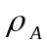和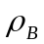，若ρ_{A}＞ρ_{B}，但两圆盘的质量与厚度相同，如两盘对通过盘心垂直于盘面轴的转动惯量各为J_{A}和J_{B}，则 ［ ］
(A) J_{A}＞J_{B}． (B) J_{B}＞J_{A}．
(C) J_{A}＝J_{B}． (D) J_{A}、J_{B}哪个大，不能确定．

6. 1mol刚性双原子分子理想气体，当温度为T时，其内能为： ［ ］

（A）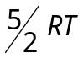 （B）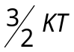 （C） 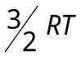 （D）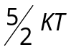

7. 一带电体可作为点电荷处理的条件是 ［ ］
(A) 电荷必须呈球形分布；
(B) 带电体的线度很小；
(C) 电量很小。
(D)带电体的线度与其它有关长度相比可忽略不计

8. 所讨论的空间处在稳恒磁场中,对于安培环路定律的理解,正确的是 ［ ］
(A) 若,则必定L上处处为零.
(B) 若, 则L所包围电流的代数和为零.
(C) 若, 则必定L不包围电流.
(D) 回路L上各点的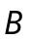仅与所包围的电流有关.

二、填空题（本大题共23分）
得分

1．（本题3分）质点沿半径R作圆周运动，运动方程为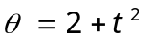(SI)，则t时刻质点法向加速度大小为 __________，角加速度为 __________.

2．（本题3分）质量为M的车沿光滑的水平轨道以速度v₀前进，车上的人质量为m，开始时人相对于车静止，后来人以相对于车的速度v向前走，此时车速变成V，则车与人系统沿轨道方向动量守恒的方程应写为____________________.

3．（本题4分）一飞轮作为匀减速转动，在5s内角速度由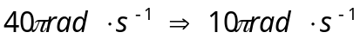，则飞轮在这5s内总共转过了__________圈， 飞轮再经____________的时间才能停止转动。

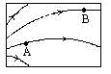
4. （本题3分）某区域的电场线如图所示，把一个带负电的点电荷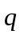放在点或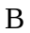时，在 __________点受的电场力大。

5. （本题3分）质量为，摩尔质量为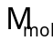，分子数密度为n的理想气体，处于平衡态时，系统压强P与温度T的关系为 。

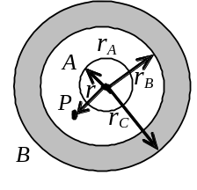6.（本题4分）带有电荷q、半径为r_{A}的金属球A，与一原先不带电、内外半径分别为r_{B}和r_{C}的金属球壳B同心放置如图．则图中P点的电场强度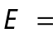___________________．如果用导线将A、B连接起来，则A球的电势U =____________________．(设无穷远处电势为零)
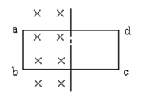
7. （本题3分）如图所示，矩形线圈abcd左半边放在匀强磁场中，右半边在磁场外，当线圈以ab边为轴向纸外转过60°过程中，线圈中______________产生感应电流 (填会与不会)。
三、计算题（本大题共53分）
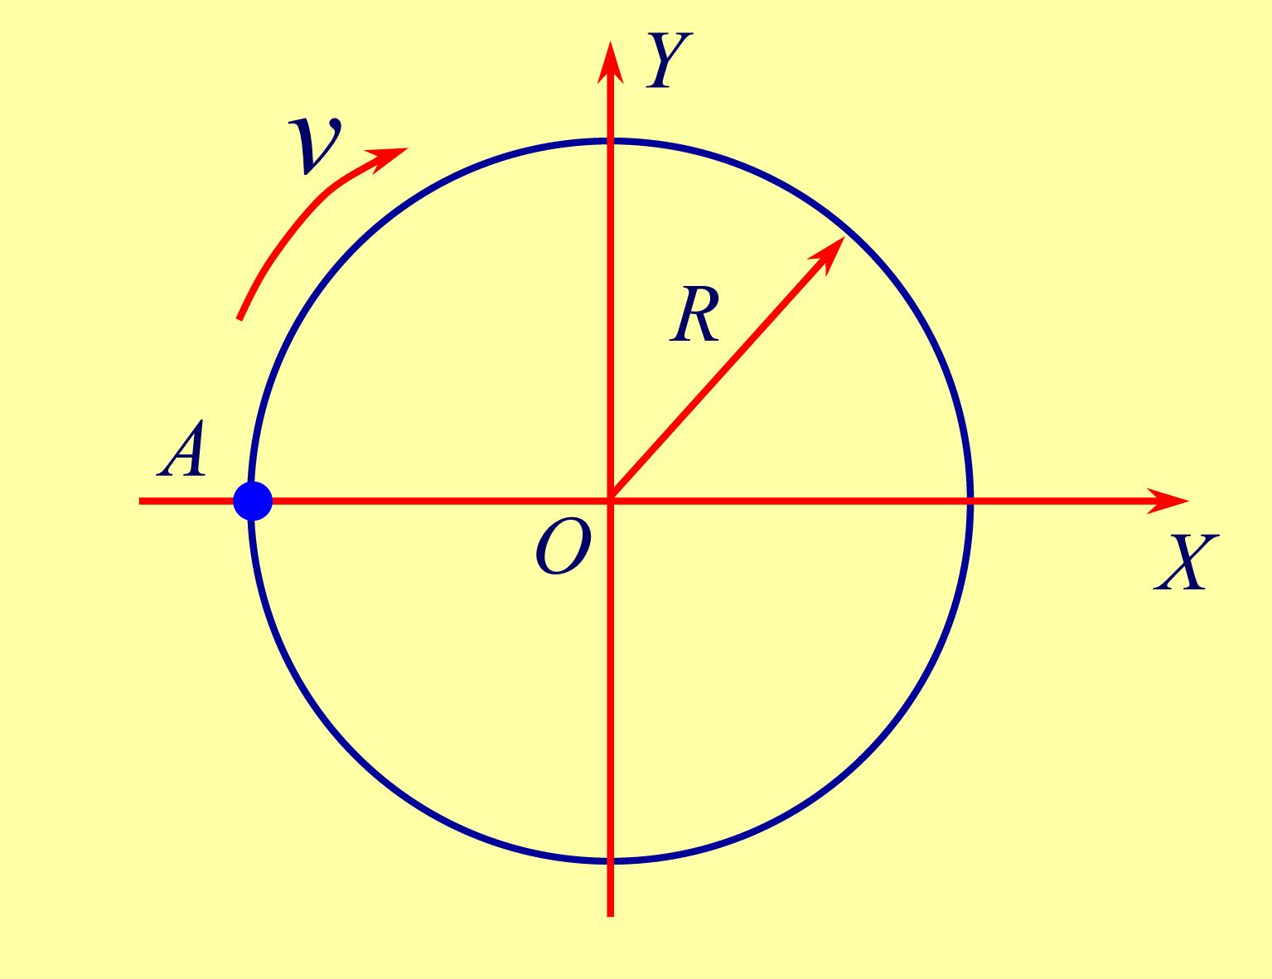
1. （本题8分）如图，一质点作半径R=2 m的圆周运动， t=0时质点位于A点，然后顺时针方向运动，运动方程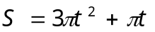 (SI) 求：
得分
(1) 质点绕行一周所经历的位移、平均速率；
(2) 质点在1秒末的速度和加速度的大小．

2. （本题8分）质量为5 kg的质点，所受外力为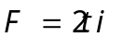 (SI)，该质点从t = 0时刻由静止开始运动，求前3 s内，外力所作的功．
得分

3.（本题8分）一汽车发动机的转速在8秒内由600 r/min均匀地增加到3000 r/min
得分
(1) 求在这段时间内的初角速度ω₀、末角速度ω以及角加速度β；
(2) 求这段时间内转过的圈数N。
．

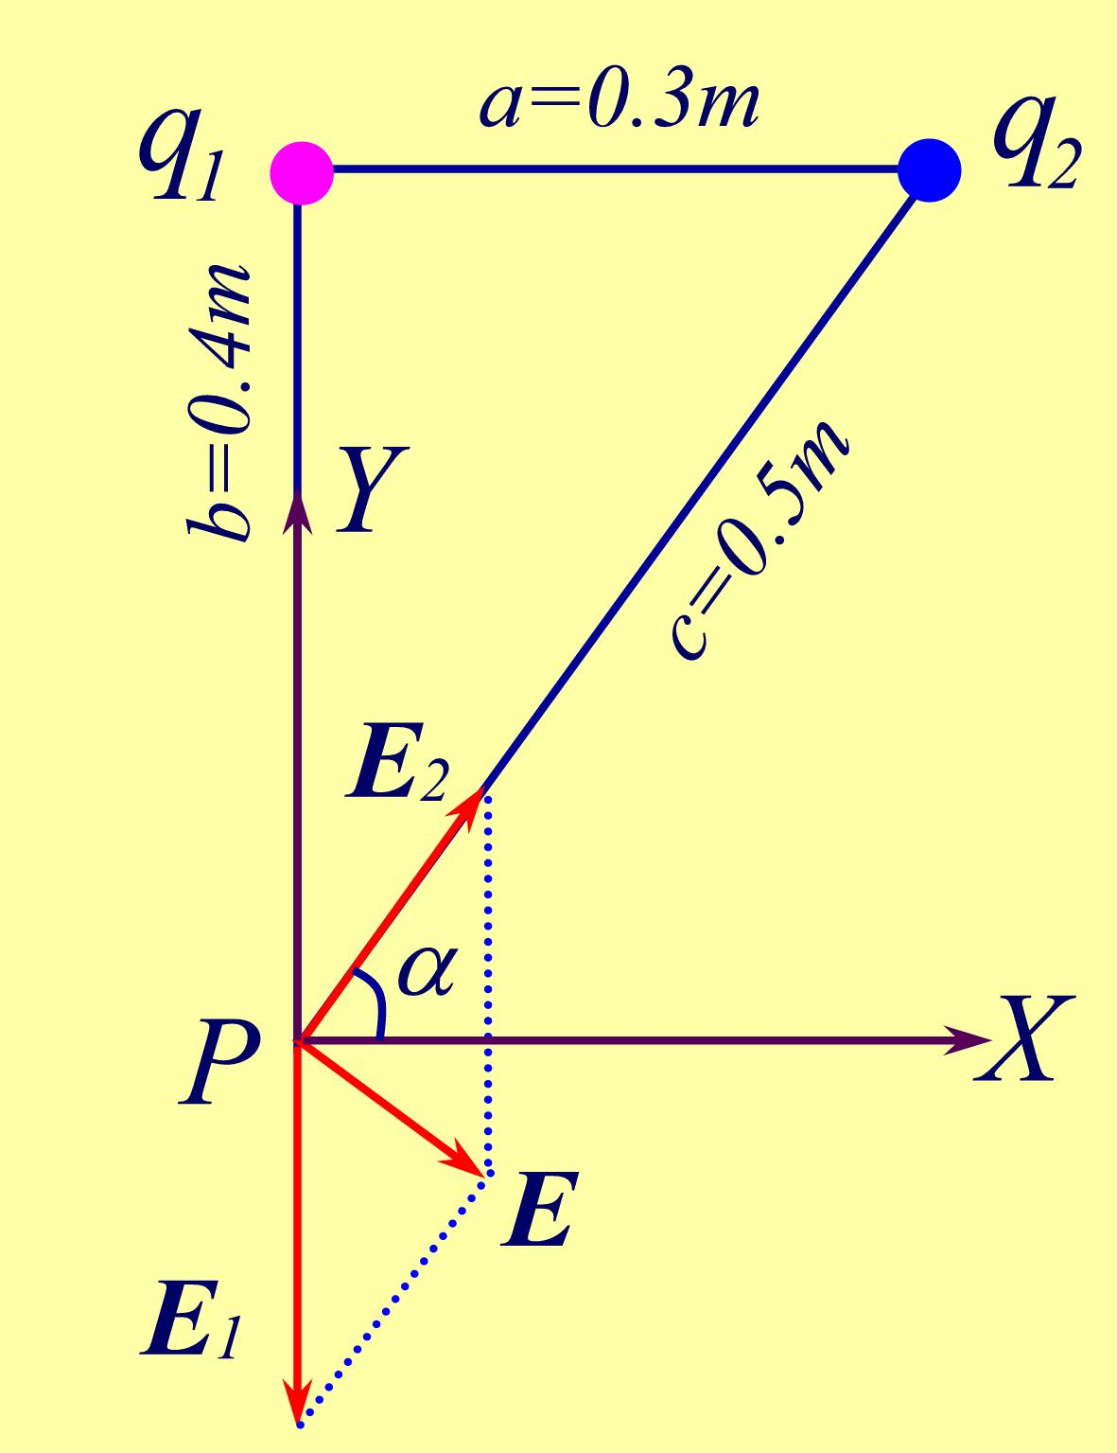
4. （本题6分）两个电量分别为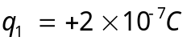和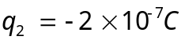的点电荷，相距0.3m，求距q₁为0.4 m、距q₂为0.5 m处P点电场强度。(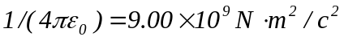)。
得分

5. （本题5分）无限长载流空心圆柱导体壳的内外半径分别为a和b,电流I在导体截面上均匀分布,求各区域中磁场的分布.
得分

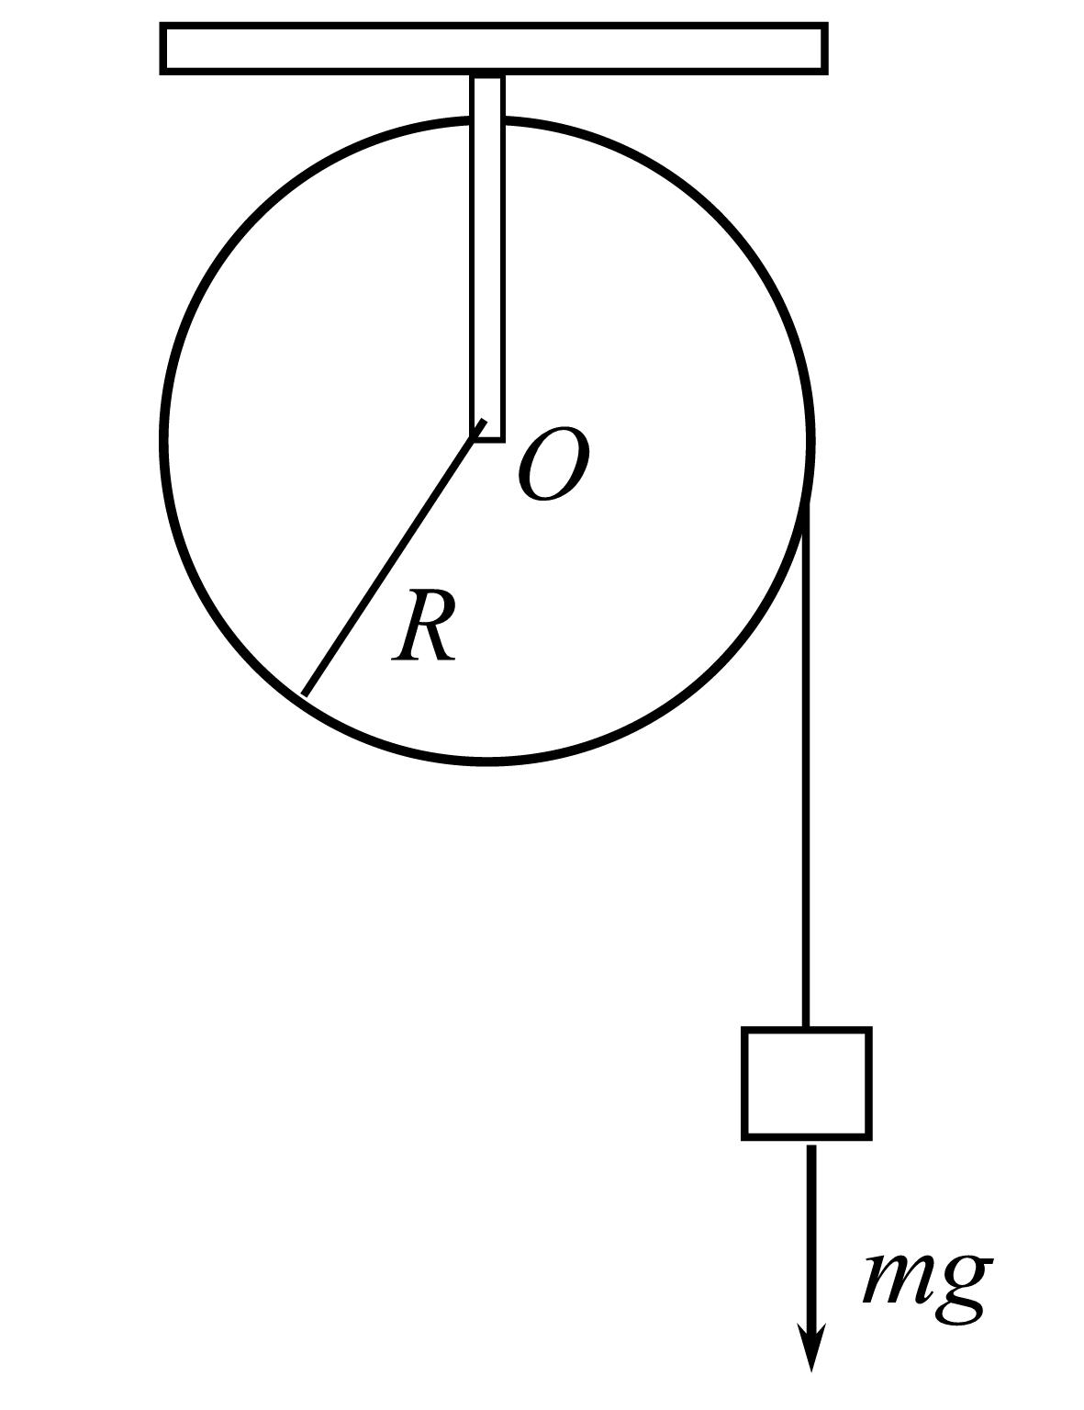
6．（本题8分）如图所示，一个质量为m的物体与绕在定滑轮上的绳子相联，绳子质量可以忽略，它与定滑轮之间无滑动．假设定滑轮质量为M、半径为R，其转动惯量为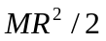，滑轮轴光滑．试求该物体由静止开始下落的过程中，下落速率与时间的关系．

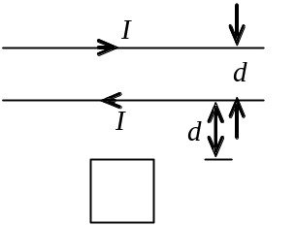7．（本题10分）两根平行无限长直导线相距为d，载有大小相等方向相反的电流I，电流变化率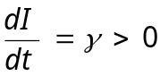．一个边长为d的正方形线圈位于导线平面内与一根导线相距d，如图所示．求线圈中的感应电动势，并说明线圈中的感应电流是顺时针还是逆时针方向．
得分

